# Týdenní plán

## 16. 9. – 20. 9. 2024

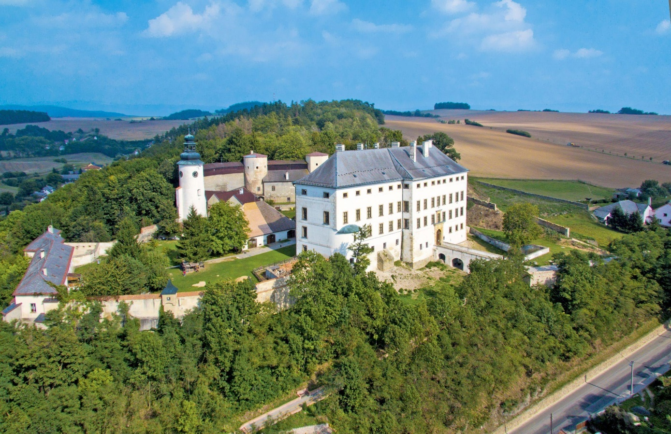

### Co v tomto týdnu budeme dělat:

**·** návštěva okolí zámku Úsov

**·** plnění úkolů

### Činnosti odpočinkové:

stolní fotbal, kresba zámku Úsov, četba knih a časopisů dle svého výběru

### Hry:

Člověče nezlob se, Jožin z bažin, tichá pošta, domino

### Výchovy:

Výtvarné a pracovní: vytváření pravidel v naší družině

Tělesné: zdolání zámeckých schodů a procházka v okolí zámku

Vychovatelka Lenka Bílková